 | Instrução de Trabalho  Solicitar Contratação  Cópia NÃO Controlada

IT-2860/REV.2.0

1. REFERÊNCIA
GTD-08.002 Estabelecimento de Parcerias
<códigos dos documentos correspondentes em outros idiomas>

2. OBJETIVO
Solicitar a contratação do fornecedor pela equipe de suprimentos.

3. SEGURANÇA
Para começar suas atividades, é necessário ter acesso a Ferramenta Ariba. Para ter acesso ao Ariba é necessário encaminhar e-mail ao Administrador do Ariba solicitando o cadastro. E-mail do Administrador: celulasuprimentos@natura.net

4. RECURSOS NECESSÁRIOS
- Natura.doc
http://apps.natura.net/naturadoc/SitePages/P%C3%A1gina%20Inicial.aspx

- Sharepoint de Processos TD - Guia de Contratos
http://equipes.natura.net/vptd/processos/documentosTD/_layouts/15/WopiFrame.aspx?sosourced=/vptd/processos/documentosTD/GTD08/Guia%20de%20contratos_2013_final.pdf&action=default

- Portal Ariba
http://natura.sourcing.ariba.com

5. DEFINIÇÕES
GT – Gestor Técnico do Contrato
Ariba – Portal de suprimentos para solicitações que envolvem suprimentos
CAD – Comitê de Aprovação de Desembolsos

6. DESCRIÇÃO

- Após definição da lista de proponentes, o GT deverá acessar o Natura.doc, para consultar as normas e políticas corporativas, para avaliar se é necessário o envolvimento de suprimentos ou poderá acessar o “Guia e Contratos”, disponível no Sharepoint de Processos.

Alguns exemplos quando há necessidade de envolver Suprimentos:

- Serviços e consultorias de valores superiores a R$ 450 mil/ano,
- Compra de Materiais e Ativos Fixos independentemente do valor,
- Compra de licença de software desenvolvido exclusivamente para a Natura.

- Quando há necessidade de envolver a equipe de suprimentos, o GT deverá preencher o formulário de solicitação de contratação, disponível no Portal Ariba.

- Ao acessar a página do Portal Ariba, o solicitante deverá preencher os campos na lateral esquerda com seu nome de usuário e senha e clicar em “Acessar”.

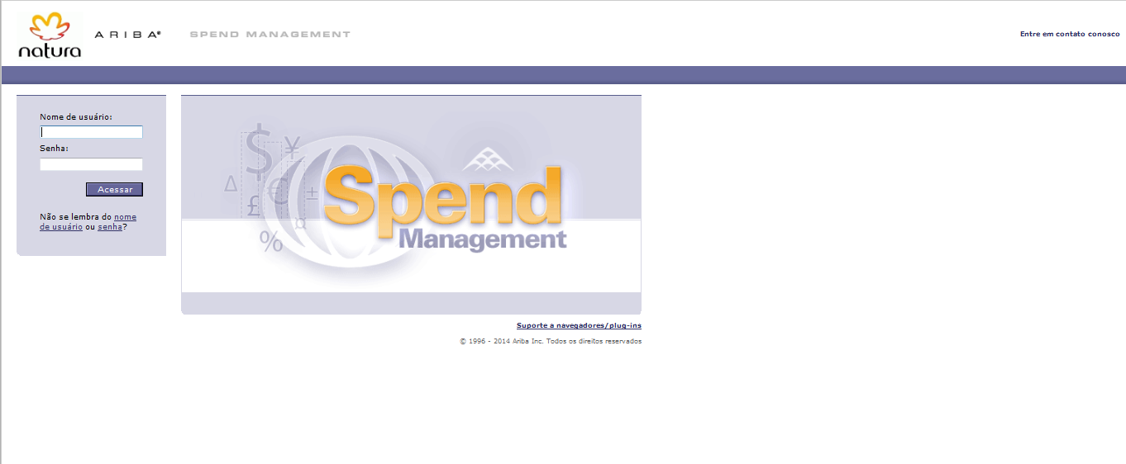

- O solicitante será direcionado para a aba “Início” do Portal Ariba. Nesta página, o solicitante deverá clicar em “Projeto Solicitação de Cotação com envolvimento de Suprimentos” no campo “Projetos em observação”.
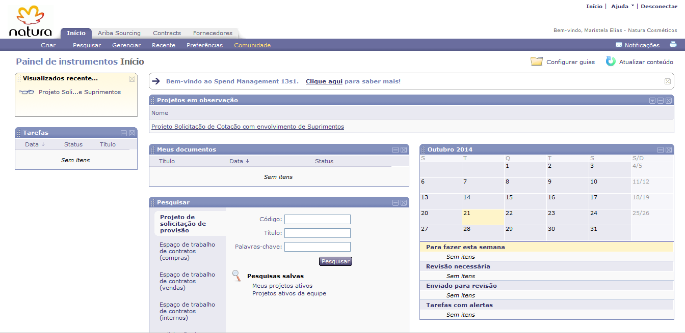

- O solicitante será direcionado para a aba “Ariba Sourcing”. Nesta tela, clicar no campo “Ações” à direita e selecionar a opção “Formulário” na lista suspensa.

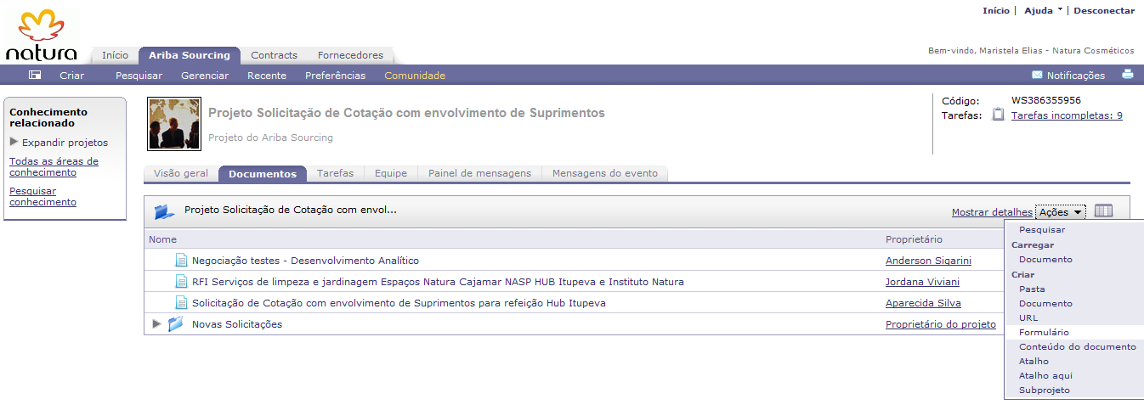
- Escolher a opção “Solicitação de Cotação com envolvimento de Suprimentos” e clicar em “Criar”
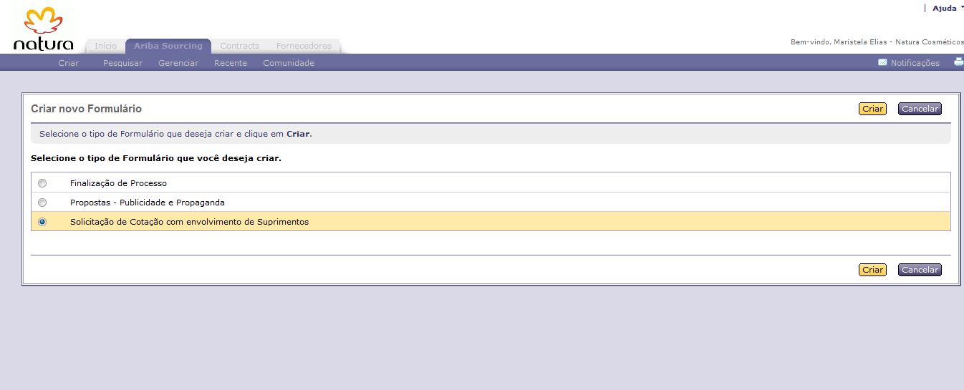

- Ao abrir a tela, o Solicitante deverá preencher as informações sobre seu processo, conforme formulário abaixo:

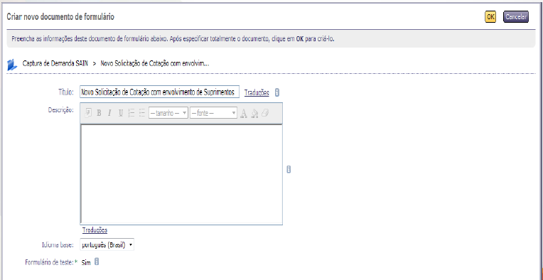
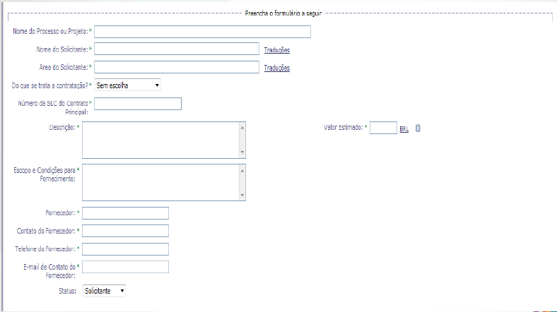

Título: Informar se se trata de contratação, renovação ou aditivo e o serviço.

Descrição: Informar escopo resumido, vigência do contrato (no caso de renovação e aditivo), prazo de renovação, índice de reajuste, orçamento para a contratação, valor do pagamento atual (no caso de renovação e aditivo), prazo de pagamento e forma de pagamento (mensal/anual/pontual/por entrega de demanda).

Idioma base: Português

Formulário de teste: Não

Nome do Processo ou Projeto: No caso do Manter, informar do que se trata a contratação, como: nova contratação, renovação ou aditivo contratual. No caso de Projetos, informar o nome do Projeto.

Nome do Solicitante: Incluir o nome do Solicitante e do Gestor do Solicitante

Área do Solicitante: Inserir a área da Natura a que pertence
Do que se trata a contratação? Escolher entre Nova Contratação*, Renovação ou Aditivo

*No caso de Nova Contratação devemos preencher:
Tipo de Compra: Escolher entre Compra Pontual e Compra Recorrente
Existe algum fornecedor vetado: Sim/Não
Já compramos este item/serviço anteriormente? Sim/Não
A compra anterior serve de parâmetro para a compra atual? Sim/Não

Número da SLC do Contrato Principal: Informar a numeração padrão criada pelo Portal de Compras no caso de renovação e aditivo

Descrição: Informar escopo resumido, vigência do contrato (no caso de renovação e aditivo), prazo de renovação, índice de reajuste, orçamento para a contratação, valor do pagamento atual (no caso de renovação e aditivo), prazo de pagamento

Escopo e Condições para Fornecimento: Informar forma de pagamento (mensal/anual/pontual/por entrega de demanda)

Valor Estimado: Informar o valor disponível no orçamento para contratação do serviço.

É um fornecedor exclusivo? Sim**/Não

**No caso de fornecedor exclusivo, o formulário irá para aprovação do Gerente de Governança e devemos preencher:
Fornecedor: Incluir nome completo da Razão Social
Motivo da Exclusividade: Informar o motivo de não realizar a cotação com 03 proponentes

Contato do Fornecedor: Nome da Pessoa de Contato

Telefone do Fornecedor: Telefone fixo e móvel, se possível

E-mail de Contato do Fornecedor: e-mail do contato direto ou da área

CNPJ: No caso de fornecedor com Matriz e Filiais, informar o CNPJ que se dará o faturamento.

Status: Solicitante

- Ao clicar em ok, o solicitante será direcionado a tela abaixo, onde deverá verificar suas informações e clicar em seguida em “Publicar”, e Suprimentos será notificado sobre a nova demanda.
Caso haja algum imprevisto ou ainda faltem informações, o solicitante poderá salvar o Formulário, e acessa-lo novamente quando tiver todas as informações.
Suprimentos só receberá a demanda quando o Formulário estiver com Status “Publicado”

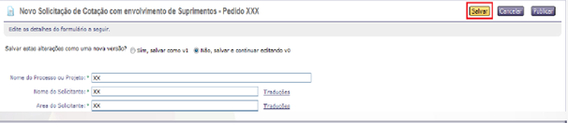

- Após a publicação do formulário, Suprimentos iniciará a negociação.

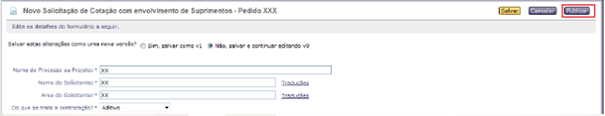

- Após recebimento das três propostas técnicas finalistas, suprimentos envia as propostas por e-mail para validação do GT.
- GT deverá analisar as propostas, para identificar o melhor fornecedor, e envia o “de acordo” para suprimentos seguir com a negociação comercial.
- Após a finalização da negociação, suprimentos envia a proposta comercial para a área de Governança, que compartilha com o GT, para validação das informações.
- Se a proposta / fornecedor atender as necessidade de TD, o GT deverá aprovar a contratação no CAD de TD.
- Para inscrição no CAD, é necessário enviar um e-mail para a área de Governança (apoiocontratos@natura.net).
- Após decisão de aprovação do CAD de TD, a área de Governança comunica Suprimentos e inicia o processo de inclusão da proposta no Portal de Compras, para transforma-lo em contrato.

7. RESULTADO ESPERADO
Garantir que a contratação seja realizada pelo time de Suprimentos.

8. DOCUMENTOS DE REFERÊNCIA

NM-0329 Norma de Compras
NM-0282 Norma de Contratos

9. ANEXOS
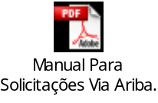

10. REGISTROS

Nome do registro | Processo/  Subprocesso | Área | Local e  Forma de Armazenamento | Rastreabilidade | Tempo de Retenção | Proteção | Disposição
Contratação solicitada via Ariba  WSxxxxxxxxx | GTD.08.002 Estabelecimento de Parcerias | Governança de TD | Natura Lapa (E-Business Park)  Eletrônico | http://natura.sourcing.ariba.com | Permanente | Backup | Manter

